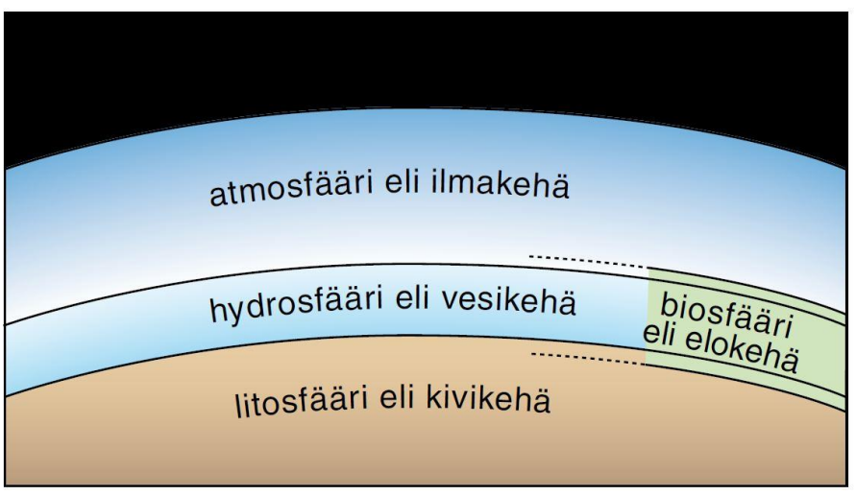

**LIIKE JA MUUTOS MAAPALLON KEHISSÄ ON HIDASTA JA NÄKYMÄTÖNTÄ**

Moni maantieteessä tärkeä asia on sellainen, ettei sitä voi nähdä. Monet liikkeet ja muutokset ovat lisäksi niin hitaita, ettei niitä voi ihmisen eliniän aikana havaita.

Tuuli on ilman liikettä ilmakehässä. Kaikki tuulet johtuvat ilmanpaineen eroista vierekkäisillä paikoilla. Eroja aiheuttaa Auringon lämpö. Maapallolla toimii planeetanlaajuinen ”tuulikone”, jonka lisäksi on olemassa pienemmän mittakaavan paikallisia tuulia. Suomi sijaitsee länsituulten vyöhykkeellä, minkä vuoksi tänne tuulee pohjoiselta Atlantilta. Tuulet tuovat valtamereltä kosteutta (sadetta) ja lämpöä.

Vesi liikkuu ilmakehässä, kun Auringon lämpö muuttaa sitä vesihöyryksi. Tuulet kuljettavat vesihöyryä (pilviä), joiden kosteus muuttuu toisessa paikassa vesipisaroiksi ja syntyy sade. Maanpinnalla vesi (pintavesi) virtaa jokiin, järviin ja mereen. Näin syntyy veden kiertokulku. Osa vedestä painuu maaperän sisälle ja siitä tulee pohjavettä. Pohjavesi on hyvää ja puhdasta vettä, joka liikkuu hyvin hitaasti. Vuoristoissa ja napaseuduilla vettä on suuria määriä jäätiköissä. Nekin liikkuvat hyvin hitaasti. Jääkauden aikana jäätiköt kasvavat mannerjäätiköiksi ja peittävät laajoja alueita jopa yli kahden kilometrin paksuisina.

Kivikehä on jakautunut useiksi valtavankokoisiksi laatoiksi. Laatat liikkuvat samalla nopeudella kuin kynnet kasvavat (muutaman senttimetrin vuodessa). Laattoja liikuttaa maapallon sisäinen kuumuus. Laattojen reunoilla syntyy vuoristoja ja tapahtuu maanjäristyksiä sekä tulivuorenpurkauksia. Hyvin kauan sitten Suomessakin on ollut korkeita vuoristoja, tulivuoria ja maanjäristyksiä. Vuoristot ovat ehtineet kulua maan tasalle rapautumisen ja eroosion vaikutuksesta, ja nyt täällä on rauhallista.

Elokehään kuuluvat kasvillisuus ja eläimet siirtyvät, kun ilmasto muuttuu. Jääkaudella metsät ja niissä elävät eläimet ”pakenivat” etelämmäksi Välimeren seudulle. Mannerjäätikön sulamisen jälkeen ne ovat palanneet takaisin Suomeen. Ilmastonmuutoksen seurauksena tänne tulee uusia kasveja ja eläimiä.

Jos **yksi vuosi muutetaan yhdeksi sekunniksi**, on aikaa kulunut …

* mannerjäätikön sulamisesta (10 000 vuotta) vähän yli 2,5 tuntia
* ihmislajin synnystä (200 000 vuotta) vähän yli 2 vuorokautta
* Atlantin valtameren syntymisen alusta (200 000 000 vuotta) yli 6 vuotta
* rapakiven syntymisestä (1 600 000 000 vuotta) 50 vuotta
* maapallon syntymisestä (4 500 000 000 vuotta) 142 vuotta